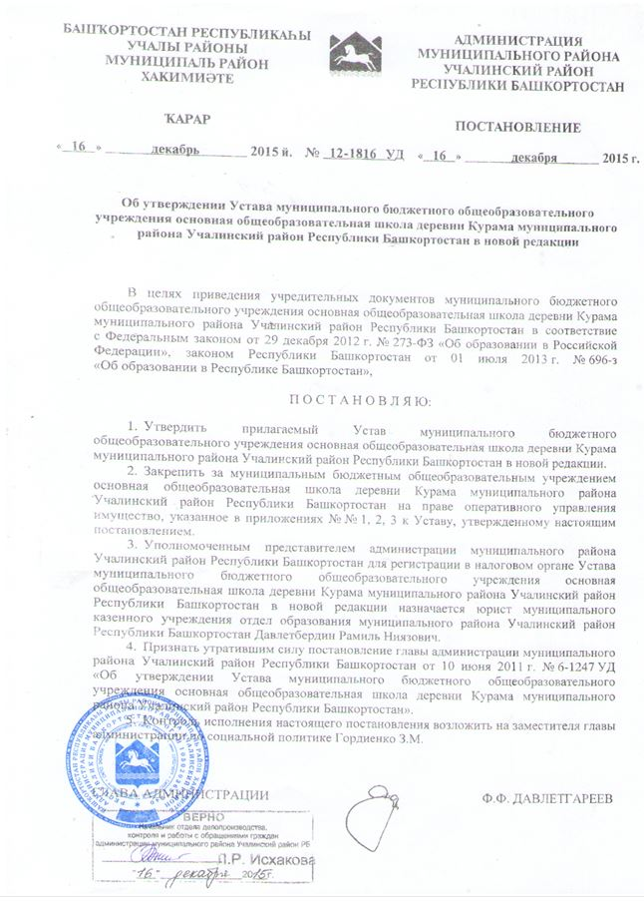

УТВЕРЖДЕН

постановлением главы администрации
муниципального района Учалинский район Республики Башкортостан
от 16 декабря 2015 г.
№ 12- 1816 УД

УСТАВ
муниципального бюджетного общеобразовательного учреждения основная общеобразовательная школа деревни Курама
муниципального района Учалинский район Республики Башкортостан

Принят общим собранием
трудового коллектива
общеобразовательного учреждения
протокол от 30 сентября 2015г. №2

город Учалы 2015 год

1. Общие положения

1.1. Муниципальное бюджетное общеобразовательное учреждение основная общеобразовательная школа деревни Курама муниципального района Учалинский район Республики Башкортостан (далее – Образовательная организация), передано в муниципальную собственность на основании постановления Правительства Республики Башкортостан от 30 декабря 2005 г. № 312 «Об утверждении перечней государственного имущества Республики Башкортостан, передаваемого в муниципальную собственность городских округов, муниципальных районов и поселений Республики Башкортостан» и является правопреемником муниципального образовательного учреждения основная общеобразовательная школа деревни Курама муниципального района Учалинский район Республики Башкортостан.
1.2. Официальное наименование Образовательной организации:
1.2.1. Полное наименование Образовательной организации: муниципальное бюджетное общеобразовательное учреждение основная общеобразовательная школа деревни Курама муниципального района Учалинский район Республики Башкортостан.
1.2.2. Сокращенное наименование Образовательной организации: МБОУ ООШ д. Курама МР Учалинский район РБ.
1.3. Место нахождения Образовательной организации:
1.3.1. Юридический адрес: 453710, Республика Башкортостан, муниципальный район Учалинский район, сельское поселение Тунгатаровский сельсовет, деревня Курама, улица Соловьиная, 9.
1.3.2. Почтовый адрес: 453710, Республика Башкортостан, муниципальный район Учалинский район, сельское поселение Тунгатаровский сельсовет, деревня Курама, улица Соловьиная, 9.
1.3.3. Фактический адрес: 453710, Республика Башкортостан, муниципальный район Учалинский район, сельское поселение Тунгатаровский сельсовет, деревня Курама, улица Соловьиная, 9.
1.4. Организационно-правовая форма Образовательной организации: некоммерческая организация – муниципальное бюджетное учреждение.
1.5. По типу реализуемых основных образовательных программ Образовательная организация является общеобразовательной организацией.
1.6. Учредителем Образовательной организации является муниципальный район Учалинский район Республики Башкортостан.
Функции и полномочия Учредителя Образовательной организации осуществляет администрация муниципального района Учалинский район Республики Башкортостан (далее – Учредитель).
Образовательная организация находится в ведении муниципального казенного учреждения отдел образования муниципального района Учалинский район Республики Башкортостан, которое является главным распорядителем бюджетных средств Образовательной организации и уполномоченным органом Учредителя в области образования на территории муниципального района Учалинский район Республики Башкортостан.
1.7. Образовательная организация в своей деятельности руководствуется Конституцией Российской Федерации, Гражданским кодексом Российской Федерации, Бюджетным кодексом Российской Федерации, Налоговым кодексом Российской Федерации, Трудовым кодексом Российской Федерации, Федеральным законом «Об образовании в Российской Федерации», Федеральным законом «О некоммерческих организациях», а также иными федеральными законами, нормативными правовыми актами Российской Федерации, Конституцией Республики Башкортостан, законами и иными нормативными правовыми актами Республики Башкортостан, содержащими нормы, регулирующие отношения в сфере образования (далее – законодательство в сфере образования), нормативными правовыми актами муниципального района Учалинский район Республики Башкортостан, нормативными актами Учредителя, настоящим Уставом и локальными нормативными актами Образовательной организации.
1.8. Образовательная организация является некоммерческой организацией, не имеющей в качестве основной цели своей деятельности извлечение прибыли.
1.9. Образовательная организация является юридическим лицом, имеет обособленное имущество, самостоятельный баланс, бланки, штампы, круглую печать с изображением собственной эмблемы, содержащую наименование Образовательной организации на башкирском и русском языках. Образовательная организация от своего имени приобретает и осуществляет имущественные и неимущественные права, несёт обязанности, выступает истцом и ответчиком в суде в соответствии с действующим законодательством Российской Федерации и Республики Башкортостан.
1.10. Образовательная организация в установленном порядке открывает лицевые счета в финансовом органе муниципального района Учалинский район Республики Башкортостан.
1.11. Образовательная организация отвечает по своим обязательствам всем имуществом, находящимся у нее на праве оперативного управления, за исключением недвижимого имущества и особо ценного движимого имущества, закрепленного за ней Учредителем или приобретенным Образовательной организацией за счет средств, выделенных ей Учредителем на приобретение этого имущества.
1.12. Права юридического лица у Образовательной организации в части ведения уставной финансово-хозяйственной деятельности, предусмотренной настоящим Уставом и направленной на подготовку образовательного процесса, возникают с момента ее государственной регистрации.
1.13. Образовательная организация проходит лицензирование в порядке, установленном действующим законодательством Российской Федерации.
1.14. Право на ведение образовательной деятельности и льготы, установленные законодательством Российской Федерации, возникает у Образовательной организации с момента получения ею соответствующей лицензии.
1.14.1. Документ, подтверждающий наличие лицензии имеет приложение, являющееся его неотъемлемой частью.
1.15. Образовательная организация исполняет обязанности по организации и ведению воинского учета граждан в соответствии с требованиями законодательства Российской Федерации. Ответственность за организацию этой работы возлагается на директора Образовательной организации.
1.16. Образовательная организация создает необходимые условия для организации питания обучающихся и медицинского обслуживания обучающихся, осуществляет контроль в целях охраны и укрепления здоровья обучающихся Образовательной организации.
1.17. Организация питания в Образовательной организации осуществляется Образовательной организацией.
1.18. В Образовательной организации не допускается создание и деятельность организационных структур, политических партий, общественно-политических и религиозных движений и организаций. Не допускается принуждение обучающихся к вступлению в эти организации, а также принудительное привлечение их к деятельности этих организаций, к участию в агитационных кампаниях и политических акциях.
1.19. Образовательная организация имеет право обрабатывать персональные данные работников, обучающихся Образовательной организации, их родителей (законных представителей) обучающихся в соответствии с Трудовым кодексом Российской Федерации и законодательством о персональных данных.
1.20. Образовательная организация размещает на официальном сайте в информационно-телекоммуникационной сети "Интернет" информацию в соответствии с перечнем сведений, установленных федеральным законодательством, и обеспечивает ее обновление.
1.21. В Образовательной организации созданы условия для ознакомления всех работников, обучающихся и их родителей (законных представителей) с настоящим Уставом и с лицензией на осуществление образовательной деятельности и иными предусмотренными действующим законодательством локальными нормативными актами, размещенными на информационном стенде (уголке потребителя образовательных услуг) и на официальном сайте Образовательной организации.
1.22. Образовательная деятельность по образовательным программам устанавливается в части, не урегулированной законодательством об образовании, Образовательной организацией самостоятельно и регламентируется локальными нормативными актами.
1.23. Образовательная организация вправе с согласия Учредителя открывать различные структурные подразделения, обеспечивающие осуществление образовательной деятельности с учетом уровня и направленности реализуемых образовательных программ, форм обучения и режима пребывания обучающихся.
Структурные подразделения Образовательной организации, в том числе филиалы и представительства, не являются юридическими лицами и действуют на основании Положения о филиале и Положения о соответствующем структурном подразделении, утвержденного руководителем (директором) Образовательной организации.
1.24. Образовательная организация не имеет филиалов и представительств.

2. Предмет, цели и виды деятельности Образовательной организации

2.1. Предметом деятельности Образовательной организации является оказание услуг по реализации полномочий в сфере образования, предусмотренных федеральными законами, иными нормативными правовыми актами Российской Федерации, законами и иными нормативными правовыми актами Республики Башкортостан, нормативными правовыми актами Учредителя.

2.2. Целями деятельности, для которых создана Образовательная организация, являются:
2.2.1. Создание условий для реализации гражданами Российской Федерации гарантированного государством права на получение общедоступного и бесплатного в соответствии с федеральными государственными образовательными стандартами начального общего, основного общего образования.
2.2.2. Формирование общей культуры личности обучающегося на основе усвоения основных общеобразовательных программ - образовательных программам начального общего, основного общего образования, его адаптация к жизни в обществе, создание основы для осознанного выбора и последующего освоения основных профессиональных образовательных программ.
2.2.3. Становление и формирование личности обучающихся, развитие интереса к познанию и творческих способностей учащегося, формирование навыков самостоятельной учебной деятельности на основе индивидуализации и профессиональной ориентации содержания основного общего образования, подготовку обучающегося к жизни в обществе, самостоятельному жизненному выбору, продолжению образования и началу профессиональной деятельности.
2.2.4. Воспитание у обучающихся гражданственности, трудолюбия, взаимопонимания и способности к сотрудничеству с людьми независимо от расовой, национальной, этнической, религиозной и социальной принадлежности, обеспечение развития способностей каждого обучающегося, формирование и развитие его личности в соответствии с принятыми в семье и обществе духовно-нравственными и социокультурными ценностями.

2.3. Образовательная организация осуществляет следующие основные виды деятельности:
2.3.1. Реализация основных образовательных программ начального общего, основного общего образования.
Виды деятельности, требующие в соответствии с законодательством Российской Федерации лицензирования, могут осуществляться Образовательной организацией после получения соответствующей лицензии.
2.4. В соответствии с предусмотренными в пункте 2.3. настоящего Устава основными видами деятельности Образовательная организация выполняет муниципальное задание, которое формируется и утверждается Учредителем.
2.5. Сверх муниципального задания Образовательная организация вправе выполнять работы, оказывать услуги, относящиеся к основной деятельности, для граждан и юридических лиц за плату и на одинаковых при оказании однородных услуг условиях в порядке, установленном федеральными законами. Наряду с видами основной деятельности Образовательная организация может осуществлять иные виды деятельности, предусмотренные настоящим Уставом, для достижения целей, ради которых Образовательная организация создана.
2.6. Порядок осуществления приносящей доход деятельности и предоставления платных образовательных услуг регулируется локальными нормативными актами Образовательной организации.
При оказании платных дополнительных образовательных услуг Образовательная организация заключает договор в письменной форме об оказании образовательных услуг с потребителем таких услуг. При предоставлении платных услуг Образовательная организация руководствуется федеральным законодательством и соответствующими локальными нормативными актами.
Платные дополнительные образовательные услуги не могут быть оказаны взамен или в рамках образовательной деятельности, финансируемой за счет субсидий, предоставляемых из бюджета на выполнение муниципального задания.
2.7. Образовательная организация несет ответственность в установленном законодательством Российской Федерации порядке за невыполнение или ненадлежащее выполнение видов деятельности, предусмотренных в настоящем Уставе и в локальных нормативных актах. Образовательная организация и ее должностные лица несут административную ответственность в соответствии с Кодексом Российской Федерации об административных правонарушениях.

3. Образовательная деятельность

3.1. Образовательная организация осуществляет образовательные услуги по реализации следующих образовательных программ (в соответствии с уровнем основных образовательных программ):
3.1.1. Реализация основной общеобразовательной программы начального общего образования (нормативный срок освоения 4 года).
3.1.2. Реализация основной общеобразовательной программы основного общего образования (нормативный срок освоения 5 лет).
3.2. Обучение и воспитание в Образовательной организации ведутся на башкирском и русском языках.

3.3. Наполняемость классов, групп, объединений обучающихся, групп продленного дня устанавливается в соответствии с нормативами действующих СанПиН.
При наличии необходимых условий и средств возможно деление классов на группы с меньшей наполняемостью при проведении занятий по отдельным учебным предметам.
3.4. Организация образовательного процесса в Образовательной организации строится на основе годового учебного плана, разрабатываемого Образовательной организацией самостоятельно, в соответствии с федеральным базисным учебным планом Российской Федерации и регламентируется расписанием занятий.
3.5. Содержание образования в Образовательной организации определяется образовательными программами, утверждаемыми Образовательной организацией самостоятельно. Основные образовательные программы в Образовательной организации разрабатываются на основе соответствующих примерных основных образовательных программ и обеспечивают достижение обучающимися результатов освоения основных образовательных программ, установленных соответствующими федеральными государственными образовательными стандартами.
3.6. С учетом потребностей и возможностей личности образовательные программы осваиваются в следующих формах обучения: очной, очно-заочной, заочной. Формы обучения по основной образовательной программе по каждому уровню образования определяются соответствующими федеральными государственными образовательными стандартами. Формы обучения по дополнительным образовательным программам определяются Образовательной организацией самостоятельно.
Допускается сочетание форм получения образования и форм обучения.
Перевод учащихся на получение образования в иной форме осуществляется в установленном порядке с согласия родителей (законных представителей). Обучение в форме семейного образования и самообразования осуществляется с правом последующего прохождения промежуточной и государственной итоговой аттестации.
3.7. Образовательная организация обеспечивает занятия на дому с обучающимися по индивидуальному учебному плану в соответствии с заключением медицинской организации о состоянии здоровья обучающегося и предоставленному в письменной форме обращению родителей (законных представителей) обучающегося. Порядок организации освоения образовательных программ на дому регламентируется локальным нормативным актом Образовательной организации, разработанным в соответствии с действующим законодательством.
3.8. Учебный год начинается в Образовательной организации 1 сентября и заканчивается в соответствии с учебным планом соответствующей общеобразовательной программы.
В процессе освоения общеобразовательных программ обучающимся предоставляются каникулы. Сроки начала и окончания каникул определяются Образовательной организацией самостоятельно в соответствии с учебным планом.
Для обучающихся первых классов в течение года устанавливаются дополнительные недельные каникулы.
3.9. Режим занятий обучающихся Образовательной организации регламентируются Правилами внутреннего распорядка обучающихся.
3.10. Формы, периодичность и порядок текущего контроля успеваемости и промежуточной аттестации обучающихся Образовательной организации регламентируются локальным нормативным актом, разработанным Образовательной организацией самостоятельно в соответствии с действующим законодательством.
3.11. Порядок и основания перевода, отчисления и восстановления обучающихся Образовательной организации определяются локальным нормативным актом, разработанным Образовательной организацией самостоятельно в соответствии с действующим законодательством.
3.12.Освоение образовательной программы основного общего образования завершается обязательной государственной итоговой аттестацией обучающихся.
Обучающимся Образовательной организации после успешного прохождения ими государственной итоговой аттестации выдается документ, установленного образца.
Лицам, не завершившим основное общее образование, выдаются справки, образец которых устанавливается локальным нормативным актом Образовательной организации.

Управление Образовательной организацией

4.1. Управление Образовательной организацией осуществляется в соответствии с законодательством Российской Федерации с учетом особенностей, установленных настоящим Уставом. Управление Образовательной организацией осуществляется на основе сочетания принципов единоначалия и коллегиальности.
4.2. Учредитель Образовательной организации в установленном порядке:
4.2.1. Назначает на должность и освобождает от должности руководителя (директора) Образовательной организации.
4.2.2. Выполняет функции и полномочия Учредителя при реорганизации Образовательной организации, изменении типа и ликвидации Образовательной организации.
4.2.3. Утверждает Устав Образовательной организации, изменения и дополнения к Уставу Образовательной организации.
4.2.4. Заключает и прекращает трудовой договор (контракт) с руководителем (директором) Образовательной организации.
4.2.5. Формирует и утверждает муниципальное задание на оказание муниципальных услуг в соответствии с предусмотренными уставом Образовательной организации основными видами деятельности, осуществляет финансовое обеспечение выполнения муниципального задания.
4.2.6. Определяет перечень особо ценного движимого имущества, подлежащего закреплению за Образовательной организацией, или приобретенного Образовательной организацией за счет средств, выделенных ему Учредителем на приобретение такого имущества.
4.2.7. Предварительно согласовывает совершение Образовательной организацией крупных сделок, соответствующих критериям, установленным законодательством о некоммерческих организациях.
4.2.8. Принимает решения об одобрении сделок с участием Образовательной организации, в совершении которых имеется заинтересованность, определяемая в соответствии с критериями, установленными законодательством о некоммерческих организациях.
4.2.9. Определяет порядок составления и утверждения отчета о результатах деятельности Образовательной организации и об использовании закрепленного за ней муниципального имущества муниципального района Учалинский район Республики Башкортостан с общими требованиями, установленными Министерством финансов Российской Федерации.
4.2.10. Определяет порядок составления и утверждения плана финансово-хозяйственной деятельности Образовательной организации в соответствии с общими требованиями, установленными Министерством финансов Российской Федерации.
4.2.11. Определяет предельно допустимое значение просроченной кредиторской задолженности Образовательной организации, превышение которого влечет расторжение трудового договора (контракта) с руководителем (директором) Образовательной организации по инициативе Учредителя в соответствии с Трудовым кодексом Российской Федерации.
4.2.12. Осуществляет иные функции и полномочия, установленные законодательством Российской Федерации и Республики Башкортостан, нормативными правовыми актами муниципального района Учалинский район Республики Башкортостан.
  - В Образовательной организации формируются коллегиальные органы управления, к которым относятся:
4.3.1. Общее собрание работников Образовательной организации (далее – Общее собрание работников).
4.3.2. Попечительский совет Образовательной организации (далее – Попечительский совет).
4.3.3. Педагогический совет Образовательной организации (далее – Педагогический совет).
  - Структура, порядок формирования, срок полномочий и компетенция органов управления Образовательной организации, порядок принятия ими решений и выступления от имени Образовательной организации устанавливаются законодательством Российской Федерации, Уставом Образовательной организации и локальными нормативными актами об органах управления.
4.5. Общее собрание работников.
4.5.1. Общее собрание работников является коллегиальным органом управления, который включает в себя всех работников Образовательной организации. Создаётся в целях привлечения работников к участию в управлении Образовательной организацией.
4.5.2. Общее собрание работников считается состоявшимся, если на нем присутствовало более половины списочного состава работников Образовательной организации. Решения Общего собрания работников принимаются простым большинством голосов.
4.5.3. Компетенция Общего собрания работников и порядок организации его деятельности регламентируются Положением об Общем собрании работников.
4.6. Попечительский Совет.
4.6.1.Попечительский Совет является коллегиальным органом управления, содействующим функционированию и развитию Образовательной организации. Состав избирается на общем собрании родителей (законных представителей) обучающихся Образовательной организации, членов коллектива Образовательной организации сроком на 1 год.
4.6.2. Компетенция Попечительского Совета Образовательной организации и порядок организации его деятельности регламентируются Положением о Попечительском Совете.
4.7. Педагогический совет.
4.7.1. Педагогический совет – постоянно действующий коллегиальный орган управления, включающий в себя всех педагогических работников Образовательной организации. Рассматривает основополагающие вопросы деятельности Образовательной организации, способствующие совершенствованию и развитию образовательного процесса, а также педагогические и методические вопросы.
4.7.2. Компетенция Педагогического совета, порядок его работы регламентируется Положением о педагогическом совете.

4.8. Единоличным исполнительным органом Образовательной организации является его руководитель (директор), который осуществляет текущее руководство деятельностью Образовательной организации.

4.8.1. Руководитель (директор) осуществляет свою деятельность на основании заключенного с Учредителем трудового договора (контракта).

4.8.2. Руководитель (директор) подотчетен в своей деятельности Учредителю.

4.8.3. К компетенции руководителя (директор) относятся вопросы осуществления текущего руководства деятельностью Образовательной организации, за исключением вопросов, отнесенных законодательством или Уставом Образовательной организации, к компетенции Учредителя или иных органов управления Образовательной организации.

4.8.4. Руководитель (директор) Образовательной организации без доверенности действует от имени Образовательной организации, в том числе:
- представляет интересы Образовательной организации и совершает сделки от имени Образовательной организации;
- утверждает ее годовую бухгалтерскую отчетность;
- обеспечивает составление и выполнение в полном объеме плана финансово-хозяйственной деятельности, утвержденного Учредителем;
- заключает гражданско-правовые и трудовые договоры от имени Образовательной организации, утверждает штатное расписание Образовательной организации, должностные инструкции работников, локальные нормативные акты Образовательной организации;
- обеспечивает открытие счетов Образовательной организации в установленном действующим законодательством порядке;
- издает приказы и дает указания, обязательные для исполнения всеми работниками и обучающимися Образовательной организации;
- осуществляет иные полномочия, предусмотренные законодательством, настоящим Уставом, локальными нормативными актами Образовательной организации и должностной инструкцией.
4.8.5. Руководитель (директор) Образовательной организации является председателем Педагогического совета.
4.8.6. Иная оплачиваемая работа руководителем (директором) Образовательной организации может осуществляться только с письменного разрешения Учредителя.
4.8.7. Руководитель (директор) Образовательной организации несет ответственность за неисполнение или ненадлежащее исполнение возложенных на него обязанностей (персональную, материальную) в соответствии с действующим законодательством и трудовым договором (контрактом).
4.8.8. На период отсутствия руководителя (директор) Образовательной организации его обязанности возлагаются на одного из заместителей директора Образовательной организации либо на лицо, назначенное распоряжением Учредителя.

4.9. В целях учета мнения обучающихся, родителей (законных представителей) несовершеннолетних обучающихся и педагогических работников по вопросам управления Образовательной организацией и при принятии Образовательной организацией локальных нормативных актов, затрагивающих их права и законные интересы, по инициативе обучающихся, родителей (законных представителей) несовершеннолетних обучающихся и педагогических работников в Образовательной организации создаются и действуют:

– комиссия по урегулированию споров между участниками образовательных отношений;

– советы родителей (законных представителей) несовершеннолетних обучающихся;

– профессиональные союзы работников и их представительные органы.
4.10. Советы родителей.
4.10.1. В Образовательной организации действуют общешкольный и классные советы родителей, задачами которых является содействие Образовательной организации, объединение усилий семьи и Образовательной организации в деле обучения и воспитания обучающихся. Советы родителей избираются сроком на 1 год из числа родителей (законных представителей) обучающихся.
4.10.2. Порядок работы и компетенция советов родителей определены Положением о совете родителей.
4.11. Комиссия по урегулированию споров между участниками образовательных отношений.
4.11.1. Комиссия по урегулированию споров между участниками образовательных отношений создается в целях урегулирования разногласий между участниками образовательных отношений и по вопросам реализации прав на образование, в том числе в случаях возникновения конфликта интересов педагогического работника, применение локальных нормативных актов, обжалование решений о применении к обучающимся дисциплинарного взыскания Образовательной организацией.
4.11.2. Комиссия по урегулированию споров между участниками образовательных отношений создается из равного числа представителей: совершеннолетних обучающихся, родителей (законных представителей) несовершеннолетних обучающихся, работников Образовательной организации.
4.11.3. Решение комиссии по урегулированию споров между участниками образовательных отношений является обязательным для всех участников образовательных отношений Образовательной организации и подлежит исполнению в сроки, предусмотренные указанным решением. Решение комиссии по урегулированию споров между участниками образовательных отношений может быть обжаловано в установленном законодательством Российской Федерации порядке.
4.11.4. Порядок создания, организация работы, принятие решений комиссией по урегулированию споров между участниками образовательных отношений и их исполнение устанавливается Положением о комиссии по урегулированию споров между участниками образовательных отношений.

- Имущество и финансово – хозяйственная деятельность Образовательной организации
  - Имущество Образовательной организации закрепляется за ней на праве оперативного управления. Решение об отнесении имущества к категории особо ценного движимого имущества принимается одновременно с принятием решения о закреплении указанного имущества за Образовательной организацией.
  - Земельный участок, необходимый для выполнения Образовательной организацией своих уставных задач предоставляется ей на праве постоянного (бессрочного) пользования.
  - Собственником имущества и земельного участка Образовательной организации является муниципальный район Учалинский район Республики Башкортостан. Функции и полномочия собственника имущества и земельного участка Образовательной организации исполняет Учредитель.
  - Образовательная организация в отношении закрепленного за ней имущества осуществляет права пользования и распоряжения им в пределах, установленных законодательством Российской Федерации и Республики Башкортостан, нормативными правовыми актами муниципального района Учалинский район Республики Башкортостан.
  - Образовательная организация без согласия Учредителя не вправе распоряжаться особо ценным движимым имуществом, закрепленным за ней Учредителем или приобретенным Образовательной организацией за счет средств, выделенных ей Учредителем на приобретение такого имущества, а также недвижимым имуществом.
  - Остальным имуществом Образовательная организация вправе распоряжаться самостоятельно.
  - Источниками формирования имущества и финансовых ресурсов Образовательной организации являются:
5.7.1. Имущество, закрепленное за ним на праве оперативного управления.
5.7.2. Бюджетные поступления в виде субсидий.
5.7.3. Иные источники, не запрещенные действующим законодательством.
  - Имущество и средства Образовательной организации отражаются на ее балансе и используются для достижения целей, определенных настоящим Уставом. Недвижимое имущество, закрепленное за Образовательной организацией или приобретенное за счет средств, выделенных ему Учредителем на приобретение этого имущества, а также находящееся у Образовательной организации особо ценное движимое имущество подлежит обособленному учету в установленном порядке.
  - Средства от приносящей доход деятельности, в том числе средства, полученные в результате пожертвований российских и иностранных юридических и физических лиц, и приобретенное за счет этих средств имущество поступают в самостоятельное распоряжение Образовательной организации.
5.10. Учредитель не имеет права на получение доходов от осуществления Образовательной организации деятельности и использования закрепленного за Образовательной организацией имущества.
5.11. Образовательная организация использует закрепленное за ней имущество и имущество, приобретенное на средства, выделенные ей Учредителем, исключительно для осуществления целей и видов деятельности, закрепленных в настоящем Уставе.
5.12. Образовательная организация ведет налоговый учет, оперативный бухгалтерский учет и статистическую отчетность о результатах хозяйственной и иной деятельности в порядке, установленном законодательством.
5.13. Образовательная организация ежегодно представляет Учредителю расчет предполагаемых расходов на содержание недвижимого имущества и особо ценного движимого имущества, закрепленных за Образовательной организацией или приобретенных за счет средств, выделенных ему Учредителем на приобретение такого имущества, расходов на уплату налогов, в качестве объекта налогообложения по которым признается соответствующее имущество, в том числе земельные участки, а также финансовое обеспечение развития Образовательной организации, в рамках программ, утвержденных в установленном порядке.
5.14. В случае сдачи в аренду, после проведения Учредителем соответствующей экспертной оценки, недвижимого имущества или особо ценного движимого имущества, закрепленных за Образовательной организацией или приобретенных Образовательной организацией за счет средств выделенных ей Учредителем на приобретение такого имущества, финансовое обеспечение содержания такого имущества Учредителем не осуществляется.
5.15. Учредитель вправе изъять излишнее, неиспользуемое либо используемое не по назначению имущество, закрепленное за Образовательной организацией на праве оперативного управления, и распорядиться им по своему усмотрению.
  - Образовательная организация отвечает по своим обязательствам имуществом, находящимся у неё на праве оперативного управления, за исключением недвижимого имущества и особо ценного движимого имущества, закрепленных за ней Учредителем или приобретённых за счёт средств, выделенных ей Учредителем на приобретение этого имущества.
Муниципальный район Учалинский район Республики Башкортостан не несёт ответственность по обязательствам Образовательной организации. Образовательная организация не отвечает по обязательствам муниципального района Учалинский район Республики Башкортостан.
5.17. Осуществление закупок товаров, работ, услуг осуществляется Образовательной организацией в порядке, установленном федеральным законодательством о закупках товаров, работ, услуг.
5.18. Образовательная организация может быть ликвидирована или реорганизована в иную образовательную организацию в соответствии с законодательством Российской Федерации и на основании положительного заключения комиссии по оценке последствий принятия решения о ликвидации или реорганизации Образовательной организации.
5.19. При реорганизации (изменении организационно-правовой формы, статуса) Образовательной организации ее Устав, лицензия на осуществления образовательной деятельности, свидетельство о государственной аккредитации утрачивают силу.
5.20. Ликвидация или реорганизация Образовательной организации осуществляется, как правило, по окончании учебного года. В исключительных случаях, когда это невозможно, обучающиеся должны быть переведены в другую образовательную организацию. Учредитель принимает на себя ответственность за перевод обучающихся в другие образовательные организации по согласованию с их родителями (законными представителями).
5.21. При ликвидации Образовательной организации денежные средства и иные объекты собственности за вычетом платежей по покрытию своих обязательств направляются на цели развития образования в соответствии с Уставом Образовательной организации.

- Комплектования персонала
6.1. Работодателем для всех работников Образовательной организации является данная Образовательная организация как юридическое лицо.
6.2. К работе в Образовательной организации не допускаются лица, имеющие или имевшие судимость, подвергающиеся или подвергавшиеся уголовному преследованию (за исключением лиц, уголовное преследование в отношении которых прекращено по реабилитирующим основаниям) за преступления против жизни и здоровья, свободы, чести и достоинства личности (за исключением незаконного помещения в психиатрический стационар, клеветы и оскорбления), половой неприкосновенности и половой свободы личности, против семьи и несовершеннолетних, здоровья населения и общественной нравственности, основ конституционного строя и безопасности государства, а также против общественной безопасности.
6.3. К педагогической деятельности допускаются лица, имеющие среднее профессиональное или высшее профессиональное образование и отвечающие квалификационными требованиями Единого квалификационного справочника должностей руководителей, специалистов и служащих и (или) профессиональным стандартам.
К педагогической деятельности не допускаются лица:
- лишенные права заниматься педагогической деятельностью в соответствии с вступившим в законную силу приговором суда;
- имеющие или имевшие судимость, подвергающиеся или подвергавшиеся уголовному преследованию (за исключением лиц, уголовное преследование в отношении которых прекращено по реабилитирующим основаниям) за преступления против жизни и здоровья, свободы, чести и достоинства личности (за исключением незаконного помещения в психиатрический стационар, клеветы и оскорбления), половой неприкосновенности и половой свободы личности, против семьи и несовершеннолетних, здоровья населения и общественной нравственности, основ конституционного строя и безопасности государства, а также против общественной безопасности;
- имеющие неснятую или непогашенную судимость за умышленные тяжкие и особо тяжкие преступления;
- признанные недееспособными в установленном федеральным законом порядке;
- имеющие заболевания, предусмотренные перечнем, утверждаемым федеральным органом исполнительной власти, осуществляющим функции по выработке государственной политики и нормативно-правовому регулированию в области здравоохранения.
6.4. Отношения работника и Образовательной организации регулируются трудовым договором (контрактом), условия которого не могут противоречить трудовому законодательству Российской Федерации.
6.5. Заработная плата устанавливается работнику трудовым договором в соответствии с действующим законодательством Российской Федерации и Республики Башкортостан, нормативными правовыми актами муниципального района Учалинский район Республики Башкортостан, локальными нормативными актами Образовательной организации.
6.6. Руководящие и педагогические работники один раз в пять лет проходят аттестацию в целях подтверждения соответствия занимаемым ими должностям на основе оценки их профессиональной деятельности аттестационной комиссией, создаваемой приказом Образовательной организации согласно соответствующим локальным нормативным актам Образовательной организации.
6.7. Педагогическим работникам Образовательной организации запрещается использовать образовательную деятельность для политической агитации, принуждения обучающихся к принятию политических, религиозных или иных убеждений либо отказу от них, для разжигания социальной, расовой, национальной или религиозной розни, для агитации, пропагандирующей исключительность, превосходство либо неполноценность граждан по признаку социальной, расовой, национальной, религиозной или языковой принадлежности, их отношения к религии, в том числе посредством сообщения обучающимся недостоверных сведений об исторических, о национальных, религиозных и культурных традициях народов, а также для побуждения обучающихся к действиям, противоречащим Конституции Российской Федерации.
Педагогический работник Образовательной организации не вправе оказывать платные образовательные услуги обучающимся Образовательной организации, если это приводит к конфликту интересов педагогического работника.
6.8. Увольнение работника Образовательной организации осуществляется при возникновении оснований, предусмотренных Трудовым кодексом Российской Федерации.

7. Порядок внесения изменений и дополнений в Устав

7.1. Устав Образовательной организации, а также изменения и (или) дополнения, вносимые в настоящий Устав, принимаются Образовательной организацией и утверждаются Учредителем. Изменения и (или) дополнения в настоящий Устав оформляются в виде Устава в новой редакции, утверждаются Учредителем и подлежат государственной регистрации в порядке, установленном действующим законодательством.

8. Локальные нормативные акты Образовательной организации

8.1. Для осуществления уставной деятельности Образовательная организация издает локальные нормативные акты в соответствии с действующим законодательством Российской Федерации и Республики Башкортостан, нормативными правовыми актами муниципального района Учалинский район Республики Башкортостан.
8.2. Локальные нормативные акты вступают в силу после их утверждения руководителем (директором) Образовательной организации.
8.3. Деятельность Образовательной организации регламентируется следующими локальными актами:
8.3.1. Приказ.
8.3.2. Распоряжение.
8.3.3. Решение.
8.3.4. Положение.
8.3.5. Инструкция.
8.3.6. Расписание.
8.3.7. График.
8.3.8. Правила.
8.3.9. Планы.
8.3.10. Распорядок.
8.3.11. Договор.
8.3.12. Иные локальные нормативные акты, принятые в установленном порядке и в рамках имеющихся у Образовательной организации полномочий.
8.4. Локальные нормативные акты не должны противоречить законодательству Российской Федерации и Республики Башкортостан, нормативным правовым актам муниципального района Учалинский район Республики Башкортостан.

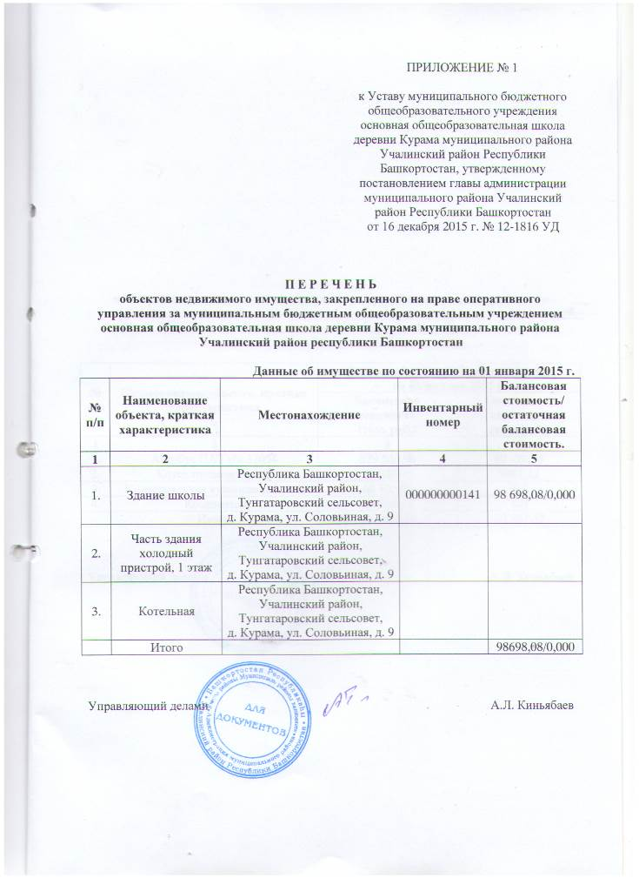
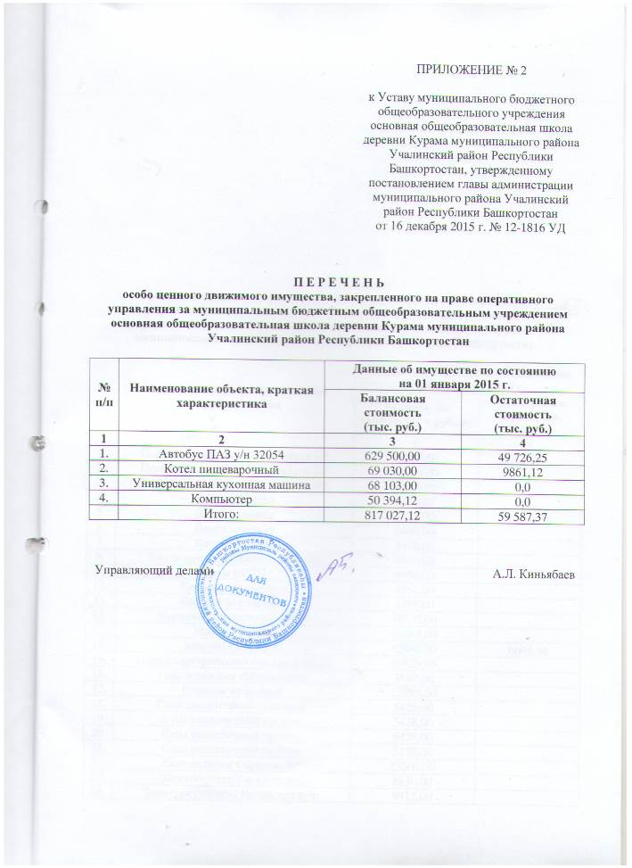
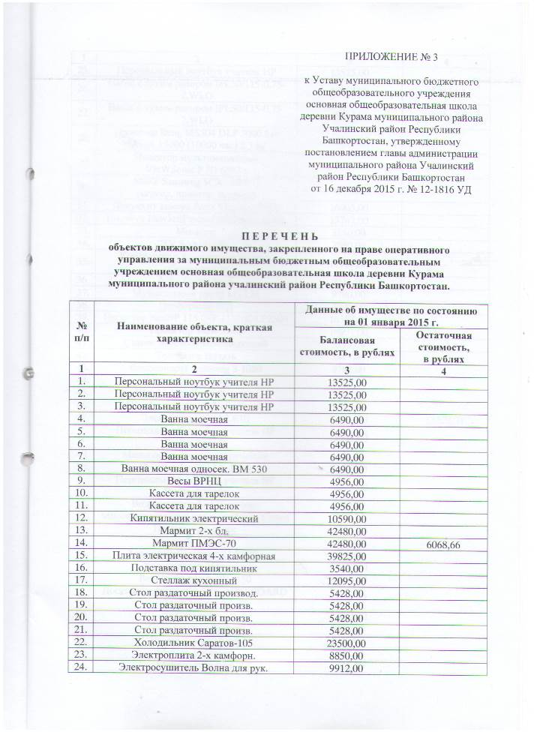
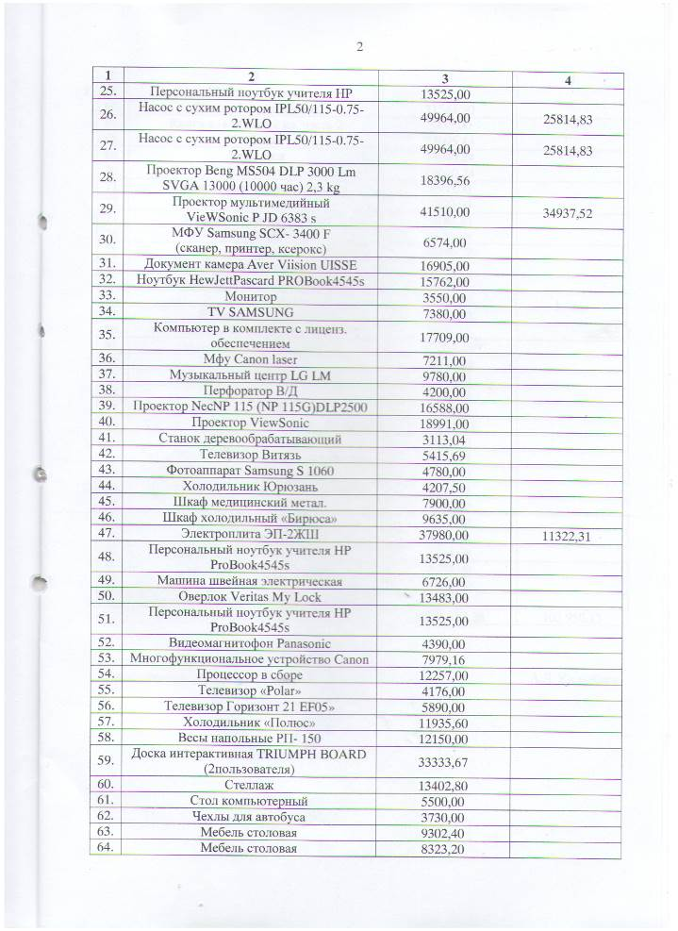
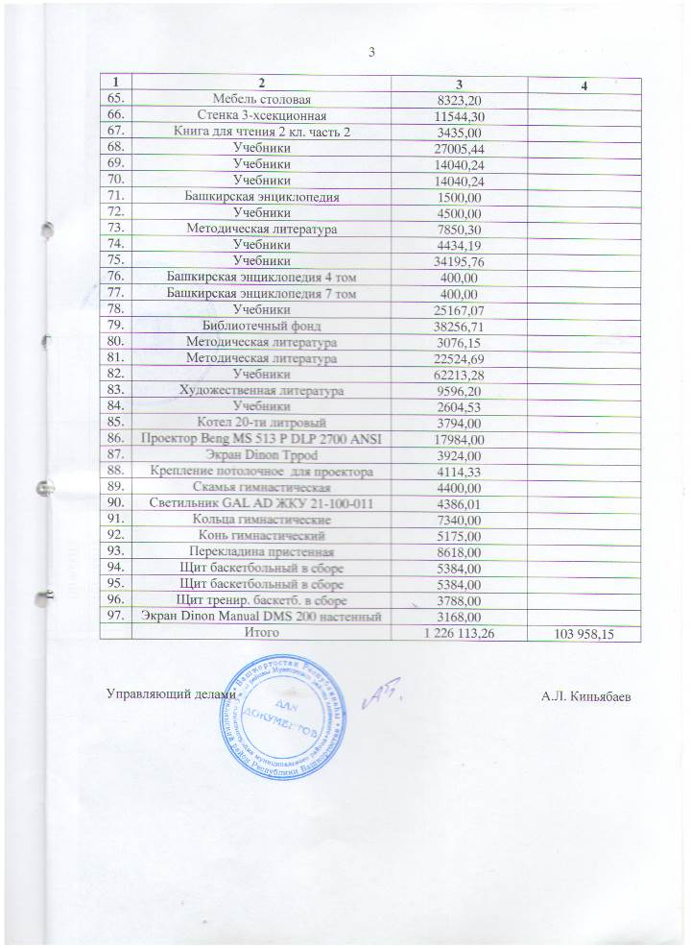


ПРИЛОЖЕНИЕ
к Уставу Муниципального бюджетного образовательного учреждения муниципального района Учалинский район Республики Башкортостан, утвержденного постановлением главы администрации муниципального района Учалинский район РБ
от __________201 г. № ___-____ УД

